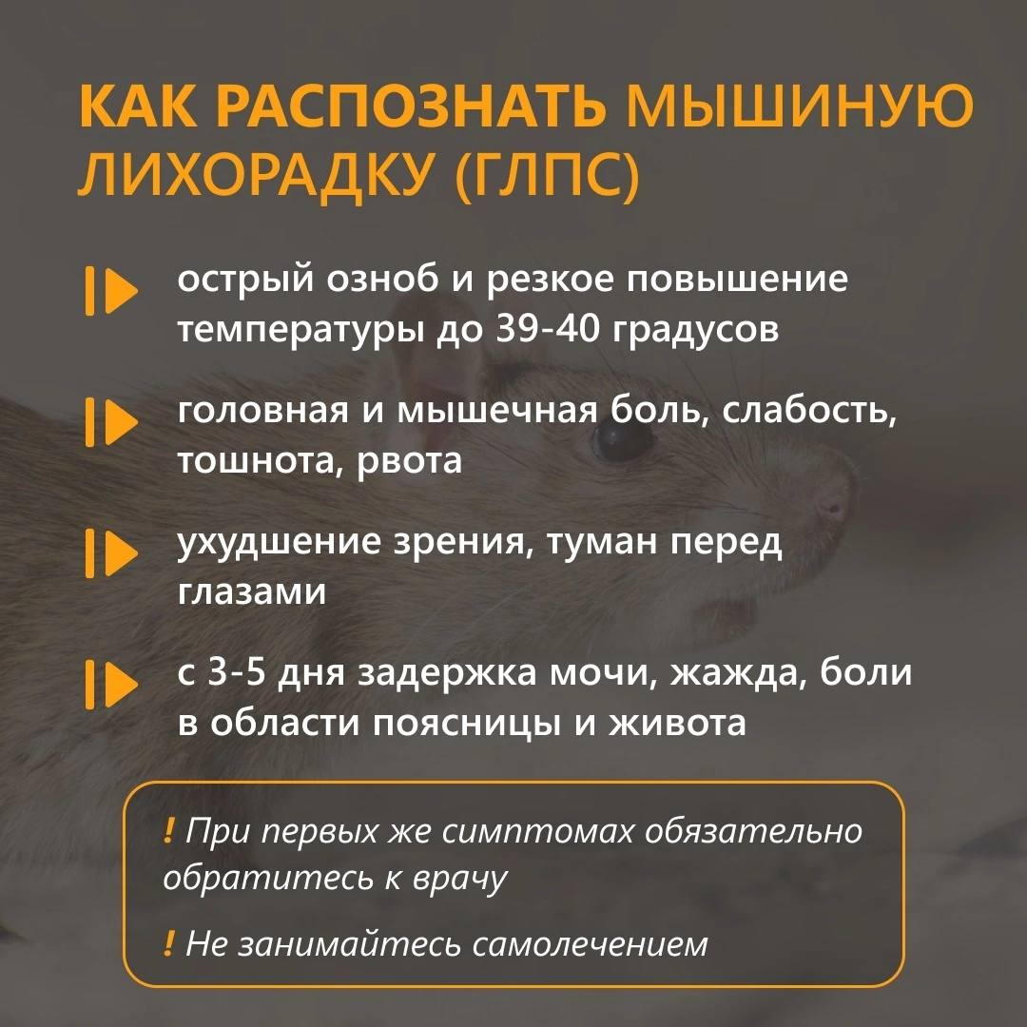
В преддверии начала садово-огородного сезона врачи напоминают о важности профилактики геморрагической лихорадки с почечным синдромом
По данным Управления Роспотребнадзора по УР, за январь-февраль 2023 года число заболевших ГЛПС составило 26 случаев, что выше аналогичного периода 2022 года в 2,4 раза. Максимальные показатели заболеваемости зарегистрированы в Шарканском, Сюмсинском, Игринском районах, городах Воткинске и Сарапуле.
Геморрагическая лихорадка с почечным синдромом – тяжелое инфекционное заболевание, проявляющееся поражением кровеносных сосудов почек и других органов: сердца, желудка, легких, надпочечников, центральной нервной системы.
Заболевание вызывает вирус, который переносят мелкие мышевидные грызуны, выделяя его во внешнюю среду с калом, мочой, слюной.
От момента заражения до развития заболевания проходит от 4 до 45 дней, чаще всего 2-3 недели. Заболевание начинается остро, с озноба и резкого повышения температуры. Подробнее – в карточках.
При первых же симптомах заболевания необходимо обратиться к врачу. От своевременной постановки диагноза и начала лечения зависит исход заболевания. Самолечением заниматься нельзя!!!

